
ВЕСТНИК ШИРОКОЯРСКОГО
СЕЛЬСОВЕТА

Периодическое печатное издание органа местного самоуправления Широкоярского сельсовета
Мошковского района Новосибирской области

ВЫПУСК № 8 31 марта 2022 года


Вопрос–ответ: как воспользоваться правом на «гаражную амнистию»?
В рамках рубрики «Вопрос – ответ» Росреестр еженедельно публикует материалы, посвященные разъяснению актуальных вопросов в сфере земли и недвижимости.
С 1 сентября 2021 года в России действует так называемая «гаражная амнистия» (Федеральный закон № 79-ФЗ «О внесении изменений в отдельные законодательные акты Российской Федерации»), которая позволяет гражданам оформить в собственность не только гаражи, но и землю под ними – бесплатно. Эксперты Росреестра дали разъяснения по самым популярным правовым вопросам по этому закону.
Каков срок действия «гаражной амнистии»?
До 1 сентября 2026 г.
Можно ли по «гаражной амнистии» оформить в собственность гараж без земельного участка?
Нет, поскольку зарегистрировать земельный участок возможно только одновременно с кадастровым учетом гаража (в случае, если ранее это не было сделано) и государственной регистрацией права собственности на него (в соответствии с ч. 23 ст. 70 Закона № 218-ФЗ). Иначе говоря, «гаражная амнистия» предполагает одновременный кадастровый учёт и регистрацию прав на гараж и земельный участок, на котором он расположен.
Приобретение в собственность бесплатно исключительно гаража в рамках «гаражной амнистии» возможно в случае, если земельный участок, расположенный под таким гаражом, предоставляется в аренду.
Если гараж построен до вступления в силу Градостроительного кодекса Российской Федерации (ГрК) и на него оформлено право собственности, можно ли оформить также земельный участок по «гаражной амнистии»?
Если гараж, на который оформлено право собственности, построен до 30 декабря 2004 года, то собственник может приобрести бесплатно земельный участок, занятый этим гаражом, в порядке, установленном статьей 39.20 Земельного кодекса РФ (за исключением случаев, если такой земельный участок не может быть предоставлен в собственность в соответствии с ЗК РФ).
Можно ли оформлять гаражи с видом объекта недвижимости – «помещение»?
Одноэтажные гаражи, которые имеют общие стены с другими одноэтажными гаражами, сведения о которых внесены в ЕГРН как о помещениях в здании или сооружении, признаются самостоятельными зданиями с назначением «гараж» (ч. 1 ст. 18 Закона №79-ФЗ). Поэтому приобрести земельные участки, на которых расположены одноэтажные гаражи (помещения, признаваемые в силу закона зданиями) в собственность бесплатно можно до внесения соответствующих изменений в записи ЕГРН.
Подлежат ли оформлению в собственность некапитальные гаражи и земельные участки, на которых они расположены?
Нет, не подлежат. Приобрести в собственность можно только капитальный гараж и землю, расположенную под ним. Земельные участки и некапитальные сооружения (например, гаражи типа «ракушка»), которые на них расположены, не оформляются в собственность или в аренду. Однако из этого правила есть исключения, предусмотренные п. 14 ст. 3.7 Закона № 137-ФЗ. Так, гражданин вправе приобрести бесплатно в собственность земельный участок, на котором расположен гараж, не являющийся объектом капитального строительства, в двух случаях:
- если данный участок образован из земельного участка, ранее предоставленного на праве постоянного (бессрочного) пользования гаражному кооперативу, членом которого является (являлся) гражданин;
- если право не прекращено либо переоформлено кооперативом на право аренды, которое не прекращено. При этом гараж и (или) земельный участок, на котором он расположен, распределены гражданину на основании решения общего собрания членов гаражного кооператива либо иного документа, устанавливающего такое распределение.
Размещение некапитальных гаражей осуществляется без предоставления земельных участков и установления сервитута, публичного сервитута на основании утверждаемой органами местного самоуправления схемы размещения таких объектов в порядке, определенном нормативным правовым актом субъекта Российской Федерации (ст. 39.36-1 ЗК).
Возможно ли формирование и/или предоставление в собственность бесплатно земельного участка, на котором расположено два или более гаражей (гаражных боксов), находящихся в собственности одного гражданина?
Каждый земельный участок с расположенным на нём гаражом оформляется и регистрируется отдельно. К заявлению о предварительном согласовании предоставления земельного участка или о предоставлении земельного участка, которое подает собственник, прилагается в том числе схема расположения участка на кадастровом плане территории.
При этом Закон № 79-ФЗ не содержит ограничений в отношении количества гаражей и земельных участков, занятых такими гаражами, подлежащих оформлению в собственность.
Распространяется ли действие «гаражной амнистии» на многоэтажные гаражные комплексы и подземно-надземные гаражи?
Законодательство Российской Федерации не содержит понятия «многоэтажный гаражный комплекс» и «подземно-надземный гараж», поэтому положения Закона № 79-ФЗ к данным объектам не применимы.
Кроме того, в Законе №137-ФЗ прямо указано, что правоотношения, связанные с созданием и использованием гражданами и юридическими лицами гаражей, находящихся в многоквартирных домах и объектах коммерческого назначения, а также подземных гаражей, не регулируются.
Можно ли оформить в собственность гараж с земельным участком, если он предоставляется по договору аренды со множественностью лиц на стороне арендатора? Необходимо ли для этого согласие всех арендаторов?
Для того, чтобы оформить такое имущество в собственность, необходимо прежде всего образовать соответствующий земельный участок. Раздел такого участка допускается при наличии в письменной форме согласия землепользователей, землевладельцев, арендаторов, залогодержателей исходных земельных участков (п. 4 ст. 11.2 ЗК РФ).
Должен ли договор о подключении гаража к сетям инженерно-технического обеспечения быть заключен только с владельцем гаража? Или допустимо предоставить договор, заключенный с гаражно-строительным кооперативом?
Если необходимые документы для предоставления земельного участка в собственность или аренду отсутствуют, владелец может приложить к соответствующему заявлению в том числе заключенный до дня введения в действие ГрК РФ договор о подключении гаража к сетям инженерно-технического обеспечения и/или договор о предоставлении коммунальных услуг в связи с использованием гаража (п. 5 ст. 3.7 Закона № 137-ФЗ).

РЕКОМЕНДАЦИИ
ДЛЯ НАСЕЛЕНИЯ ПО ПРОФИЛАКТИКЕ НОВОЙ КОРОНАВИРУСНОЙ
(COVID-19) ИНФЕКЦИИ
Вот основные меры профилактики, которые должен соблюдать каждый человек:

1. Регулярно мойте руки
Регулярно обрабатывайте руки спиртосодержащим средством или мойте их с мылом.
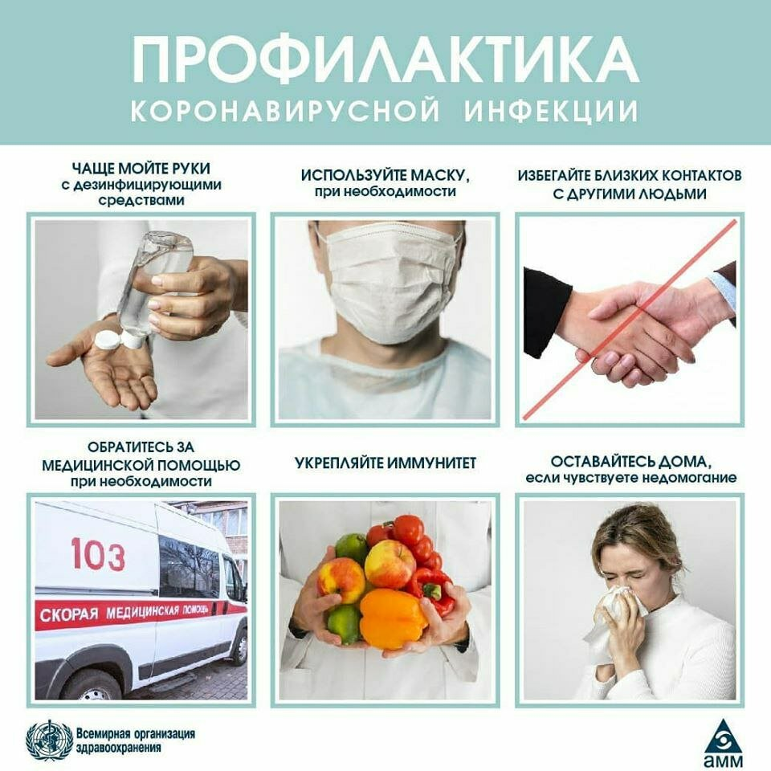
Зачем это нужно? Если на поверхности рук присутствует вирус, то обработка рук спиртосодержащим средством или мытье их с мылом убьет его.
2. Соблюдайте дистанцию в общественных местах. Держитесь от людей на расстоянии как минимум 1 метра, особенно если у них кашель, насморк и повышенная температура.
Зачем это нужно? Кашляя или чихая, человек, болеющий респираторной инфекцией, такой как 2019-nCoV, распространяет вокруг себя мельчайшие капли, содержащие вирус. Если вы находитесь слишком близко к такому человеку, то можете заразиться вирусом при вдыхании воздуха.
3. По возможности, не трогайте руками глаза, нос и рот.
Зачем это нужно? Руки касаются многих поверхностей, на которых может присутствовать вирус. Прикасаясь содержащими инфекцию руками к глазам, носу или рту, можно перенести вирус с кожи рук в организм.
4. Соблюдайте правила респираторной гигиены
При кашле и чихании прикрывайте рот и нос салфеткой или сгибом локтя; сразу выкидывайте салфетку в контейнер для мусора с крышкой и обрабатывайте руки спиртосодержащим антисептиком или мойте их водой с мылом.
Зачем это нужно? Прикрывание рта и носа при кашле и чихании позволяет предотвратить распространение вирусов и других болезнетворных микроорганизмов. Если при кашле или чихании прикрывать нос и рот рукой, микробы могут попасть на ваши руки, а затем на предметы или людей, к которым вы прикасаетесь.
5. При повышении температуры, появлении кашля и затруднении дыхания как можно быстрее обращайтесь за медицинской помощью.
Если вы посещали районы Китая, где регистрируется 2019-nCoV, или тесно общались с кем-то, у кого после поездки из Китая наблюдаются симптомы респираторного заболевания, сообщите об этом медицинскому работнику.
Зачем это нужно? Повышение температуры, кашель и затруднение дыхания требуют незамедлительного обращения за медицинской помощью, поскольку могут быть вызваны респираторной инфекцией или другим серьезным заболеванием. Симптомы поражения органов дыхания в сочетании с повышением температуры могут иметь самые различные причины, среди которых в зависимости от совершенных пациентом поездок и его контактов может быть 2019-nCoV.
6. Следите за новейшей информацией и выполняйте рекомендации медицинских специалистов.
Следите за новейшей информацией о COVID-19. Выполняйте рекомендации специалистов, центральных и местных органов общественного здравоохранения, а также организации, в которой вы работаете, по защите себя и окружающих от COVID-19.
Зачем это нужно? У центральных и местных органов здравоохранения имеется самая актуальная информация о динамике заболеваемости COVID-19 в вашем районе. Они могут выдать наиболее подходящие рекомендации о мерах индивидуальной защиты для жителей вашего района.

*****

Предупреждение пожаров от детской шалости с огнем
Пожары, возникающие по причине детской шалости с огнем – явление, к сожалению, далеко не редкое. Финал таких пожаров может быть очень трагичным – гибель ребенка.
Почти все маленькие дети проявляют повышенный интерес к огню, не осознавая в полной мере его потенциальную опасность; их неудержимо манит к этому чуду природы. В возрасте от трех до пяти лет дети в своих играх часто повторяют взрослых, имитируя их действия, труд. В этом возрасте детям хочется все скорее узнать и испытать на себе. Стремление к самостоятельности особенно проявляется, когда дети остаются дома одни.
Нельзя быть уверенным в том, что оставшись один, ребенок не решится поиграть коробочкой спичек, не захочет поджечь бумагу, не устроит костер, который однажды видел в лесу.
Бывают случаи, когда взрослые ввиду разных обстоятельств вынуждены оставлять детей на какое-то время без надзора.
Это опасно, особенно если дети остаются в запертых квартирах или комнатах. В случае пожара они не смогут выйти из опасного помещения наружу.
Нередки случаи, когда шалость переходит в хулиганство. Ради развлечения ребята пускают с крыш домов и балконов горящие «самолетики», поджигают почтовые ящики, обшивки дверей квартир, бросают в подъезды зажженные дымовые шашки, совершенно не думая, к каким последствиям могут привести такие развлечения.
Как правило, виноваты во всех этих шалостях прежде всего родители, которые оставляют детей без присмотра в квартирах, не прячут от них спички, не контролируют поведение детей, не следят за их играми, а иногда, потакая детским капризам, разрешают самостоятельно играть со спичками, поручают малолетним детям присматривать за топящимися печами, включать электроприборы.
Что нужно делать для того, чтобы избежать пожара от детской шалости с огнем:
— рассказывайте детям о пожаробезопасном поведении;
— будьте примером во всех ситуациях, связанных с соблюдением правил пожарной безопасности;
— не оставляйте спички в доступном для детей месте;
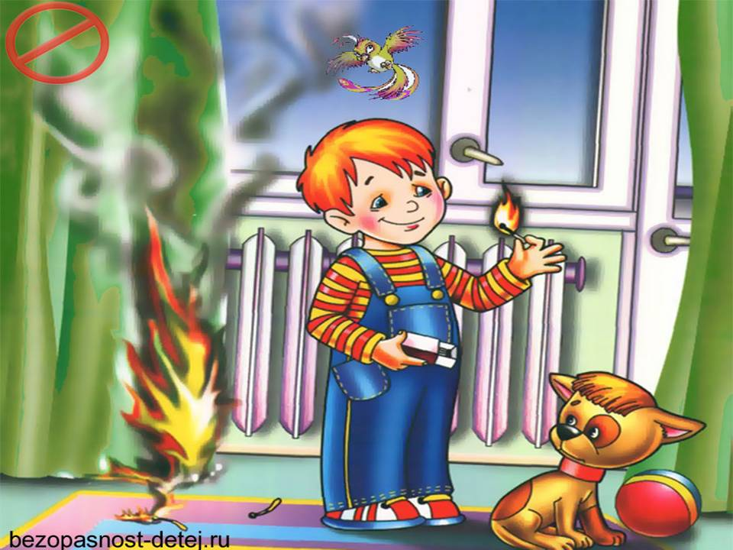
— не поручайте детям разжигать печи, газовые плиты, самостоятельно включать электробытовые приборы;
— следите, чтобы дети не разжигали костры;
— уходя из дома, не оставляйте малолетних детей без присмотра взрослых;
— организуйте ребенку интересный досуг.
Научите ребенка правильным действиям при пожаре.
При обнаружении пожара или признака горения (задымления, повышенной температуры, запаха гари и т.п.) ребенок любого возраста должен немедленно покинуть помещение.
Сообщить о пожаре взрослым или в пожарную охрану по единому телефону спасения «101».
Как говорят: «Запретный плод сладок!», поэтому полезнее объяснить еще раз ребенку о подстерегающей его опасности, таящейся в коробке спичек, зажигалке, чем просто сказать: «Нельзя!»
Родители!
- Не оставляйте детей одних с включенными электроприборами.
- Когда топятся отопительные печи, не закрывайте детей дома одних на замок.
- Не давайте детям спички. От маленькой спички происходят большие пожары.
- Не оставляйте детей одних, когда зажжена газовая плита.
- Говорите детям: «Спички не тронь — в спичках огонь!»
- Шалость детей с огнем — причина пожара.
Взрослые!
- Не проходите мимо детей, играющих с огнем, а иначе — быть беде.
- Детям необходимо рассказать, как тяжелы последствия пожаров.
- Нельзя лить воду на электроприборы, проводку, пока они включены.
- Для костра надо найти песчаное или галечное место у реки или озера.
- Нельзя разводить костер рядом с строениями, в лесах и на торфяниках, вблизи стогов сена, в местах, где имеются горючие вещества и материалы.
*****
Будильник безопасности – автономный пожарный извещатель!

С начала 2022 года в Мошковском районе зарегистрировано 38 пожаров, на которых погибло 4 человека, 2 из которых несовершеннолетние дети! За аналогичный период прошлого года пожаров с гибелью в Мошковском районе не произошло. Все пожары в 2021-2022 году, где погибли люди, произошли в жилых помещениях.
Одним из способов снизить вероятность неблагоприятных и печальных последствий в случае возникновения пожара является оснащение помещений системой противопожарной защиты — пожарной сигнализацией. Для индивидуальных жилых домов, а также квартир в многоквартирных домах на сегодняшний день существует простой и эффективный способ защиты от пожара — установка автономного пожарного извещателя, которая не требует специальных познаний в области обеспечения пожарной безопасности, больших финансовых и трудовых затрат. Для установки АДПИ в большинстве случаев требуется лишь простая отвертка.
Автономный пожарный извещатель – пожарный извещатель, реагирующий на определенный уровень концентрации продуктов горения веществ и материалов, в корпусе которого конструктивно объединены автономный источник питания и все компоненты, необходимые для обнаружения пожара и непосредственного оповещения о нем.
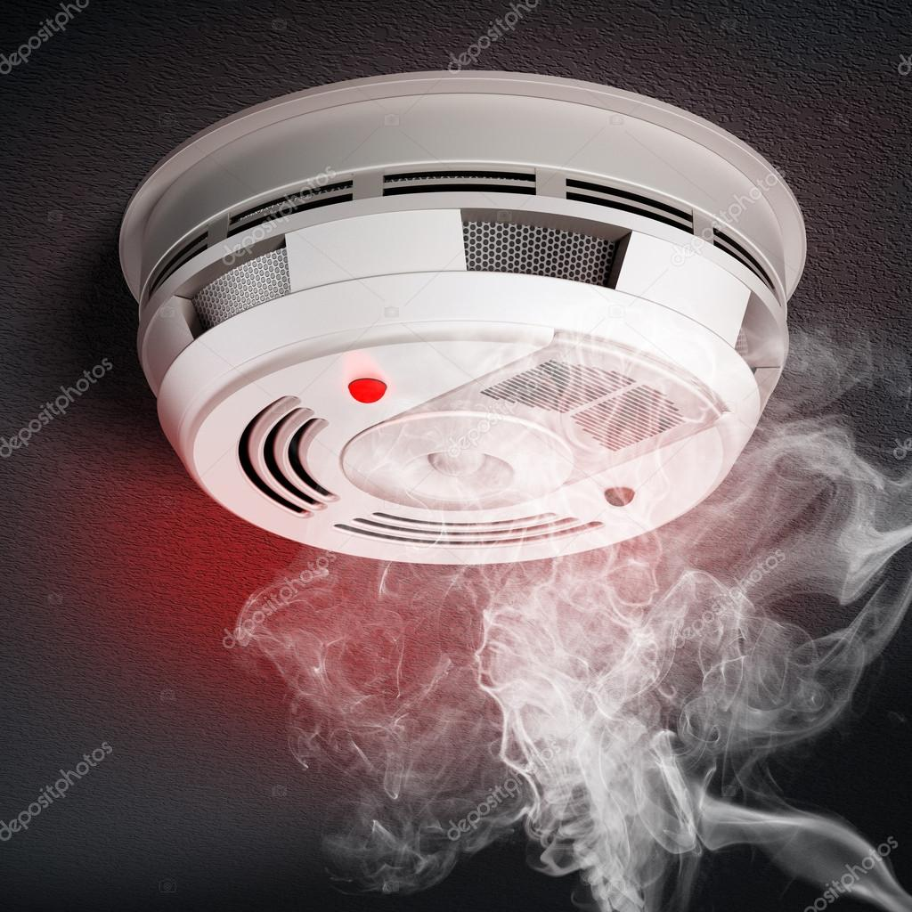
Принцип работы таких извещателей направлен на определение частиц дыма в воздухе. При срабатывании детектора дыма извещатель издает громкий пронзительный звук, способный разбудить спящего человека и привлечь внимание окружающих. Для оповещения монтируется GSM модуль, который обеспечивает дозвон на заранее запрограммированные телефонные номера и рассылку SMS-сообщений. Извещатели рассчитаны на круглосуточную непрерывную работу. В большинстве выпускаемых отечественных автономных пожарных извещателях элементом питания служит девятивольтовая батарея.
Их монтаж осуществляется в основном в жилых комнатах, коридорах, а также в тех помещениях, где возможно возгорание, например, электрооборудования. Они устанавливаются на потолок помещения, либо на стену под потолком на расстояние, указанное в паспорте на извещатель.
Для исключения ложных срабатываний из-за запыленности оптической системы извещателя необходимо не реже одного раза в шесть месяцев очищать дымовую камеру от пыли. Для этого разрешается снимать дымовую камеру для очистки и заменять ее.
Что касается современных автономных дымовых пожарных извещателей, то речь идет об извещателях с GSM-оповещением на мобильный телефон владельца квартиры (родственников). При задымлении датчик автоматически отправляет SMS и делает дозвон. Автономное питание без замены может работать до 3-х лет, существует возможность подключения до 6-ти телефонных номеров. К данному извещателю с GSM оповещением допускается подключить до 10 автономных извещателей, что позволяет увеличить площадь покрытия.
Отделение надзорной деятельности и профилактической работы по Мошковскому району рекомендует установить в жилье именно автоматические дымовые пожарные извещатели с GSM-оповещением. Несмотря на то что такие датчики дороже обычных, но все же цена датчика-извещателя с GSM-оповещением гораздо ниже, чем человеческое здоровье, жизнь или сумма возможного ущерба от пожара!
При поступлении сигнала от автономного пожарного извещателя необходимо проверить наличие признаков горения (задымления, запаха гари, тления и т.п.), а также:
— применить первичные средства пожаротушения (при наличии огнетушителя);
— при сильном развитии пожара, и невозможности применения первичных средств пожаротушения, если имеется возможность, изолировать помещение, где произошло загорание или пожар, закрыть дверь в это помещение, чтобы избежать распространения дыма и огня;
— немедленно вызвать пожарную охрану по телефону 101 (как со стационарного телефона, так и с мобильного);
— сообщить диспетчеру свою фамилию и имя, адрес, кратко описать ситуацию, что горит, где и какие признаки пожара;
— оповестить о пожаре соседей любыми доступными способами;
— не отключать телефон первым, возможно, у диспетчера возникнут вопросы или он даст вам необходимые указания.
Также особое внимание необходимо уделить эвакуации из помещений при пожаре:
Если дым и пламя в соседних комнатах не позволяют выйти наружу:
— не поддавайтесь панике;
— если нет возможности эвакуироваться, то для защиты от тепла и дыма постарайтесь надежно загерметизировать свое помещение. Для этого плотно закройте входную дверь, намочите водой любую ткань, обрывки одежды или штор и плотно закройте (заткните) ими щели двери изнутри помещения.
— во избежание тяги из коридора и проникновения дыма — закройте окна, форточки, заткните вентиляционные отверстия, закройте фрамуги вентиляционных решеток.
Помните, от ваших действий (бездействия) могут зависеть ваши жизни и жизни близких вам людей! Берегите себя и своих близких!

ОНДиПР по Мошковскому району

О вреде алкоголя, курения, наркомании
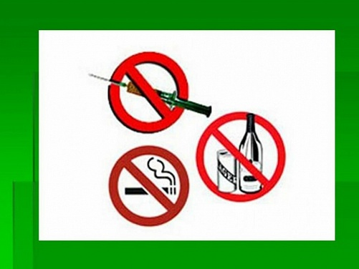
Человек – это великое чудо природы. Поразительны рациональность и совершенство его анатомии и физиологии, его функциональные возможности, сила и выносливость. Эволюция обеспечила организм человека неисчерпаемыми резервами прочности и надежности, которые обусловлены избыточностью элементов всех его систем, их взаимозаменяемостью, взаимодействием, способностью к адаптации и компенсации. Чрезвычайно велика общая информационная емкость человеческого мозга. Он состоит из 30 млрд. Нервных клеток. «Кладовая памяти человека рассчитана на хранение огромного количества информации. Если бы человек мог полностью использовать свою память, ему удалось бы запомнить 100 тыс. статей Большой советской энциклопедии, кроме того, усвоить программы трех институтов и свободно владеть шестью иностранными языками. Однако, как считают психологи, человек использует возможности своей памяти в течение жизни лишь на 30 – 40 %.
Природа создала человека для долгой и счастливой жизни. Академик Н. М. Амосов утверждает, что запас прочности «конструкции» человека имеет коэффициент около 10, т.е. его органы и системы могут выдерживать напряжение и выполнять нагрузки, примерно в 10 раз большие, чем те, с которыми человеку приходится сталкиваться в повседневной жизни.
Однако, ряд привычек, которые человек может начать приобретать еще в школьные годы и от которых потом не может избавиться в течение всей жизни, серьезно вредят его здоровью. Французский писатель А. Декурсель (1821 – 1892) советовал: «Самая лучшая привычка – не иметь дурных привычек».
Вредные привычки способствуют быстрому расходованию всего потенциала возможностей человека, его преждевременному старению и приобретению им устойчивых заболеваний. К таким привычкам в первую очередь надо отнести курение, употребление алкоголя и наркотиков.
Алкоголь.
Алкоголь, или спирт, является наркотическим ядом, он действует прежде всего на клетки головного мозга, парализуя их. Доза в 7 – 8 г чистого спирта на 1 кг веса тела является смертельной для человека. По данным Всемирной организации здравоохранения (ВОЗ), алкоголизм ежегодно уносит около 6 млн. человеческих жизней.
Некоторые люди считают спиртное чудодейственным лекарством, способным излечивать чуть ли не все болезни. Между тем исследования специалистов показали, что алкогольные напитки никакими целебными свойствами не обладают. Учеными доказано, что нет безопасных доз алкоголя, уже 100 г водки губят 7,5 тыс. активно работающих клеток головного мозга. Например, всего 80 г алкоголя действует целые сутки. Прием даже небольших доз алкоголя понижает работоспособность и ведет к быстрой утомляемости, рассеянности, затрудняет правильное восприятие событий.
Алкоголь – внутриклеточный яд, разрушающе действующий на все системы и органы человека. В результате его систематического употребления развивается зависимость , теряется чувство меры и контроль над количеством потребляемого алкоголя.
Возникающие при опьянении нарушения равновесия, внимания, ясности восприятия окружающего, координации движений часто становятся причиной несчастных случаев. В Москве до 30% поступающих в больницы с тяжелыми травмами составляют люди, находящиеся в состоянии опьянения.
Особенно пагубно влияние алкоголя на печень; при длительном его употреблении развиваются хронический гепатит и цирроз печени. Алкоголь вызывает (в том числе и у лиц молодого возраста) нарушения регуляции тонуса сосудов, сердечного ритма, обмена в тканях сердца и мозга, необратимые изменения клеток этих тканей.
Гипертоническая болезнь, ишемическая болезнь сердца и другие поражения сердечно-сосудистой системы вдвое чаще приводят к смерти употребляющих спиртное, чем непьющих. Алкоголь оказывает вредное влияние на железы внутренней секреции, и в первую очередь на половые железы; снижение половой функции наблюдается у 1/3 лиц, злоупотребляющих спиртными напитками. Алкоголизм существенно влияет на структуру смертности населения.
По данным Всемирной организации здравоохранения, показатель смертности от разных причин у лиц, даже умеренно потребляющих алкоголь, в 3 – 4 раза превышает аналогичный показатель для населения в целом. Средняя продолжительность жизни у пьющих людей не превышает обычно 55 – 57 лет.
Взаимосвязь алкоголя с преступностью обусловлена формированием под его влиянием насильственного типа личности. С помощью алкоголя преступники вербуют соучастников, вызывают у них снижение самоконтроля, облегчающее совершение преступления.
Состояние опьянения, сопровождающееся ослаблением сдерживающих факторов, утратой чувства стыда и реальной оценки последствий совершаемых поступков, часто толкает молодых людей на легкомысленные случайные половые связи. Следствием их нередко бывают нежелательная беременность, аборт, заражение венерическими болезнями. По данным статистики, 90% заражений сифилисом и 95 % гонореей (как у мужчин, так и у женщин) происходит в состоянии опьянения.
У трети женщин, употребляющих спиртное, рождаются недоношенные дети. 25 % пьющих женщин производят на свет мертворожденных. Давно доказано, что зачатие в пьяном виде чревато большой опасностью для будущего ребенка. Обследования показали, что из 100 детей-эпилептиков у 60 родители употребляли спиртные напитки. У 40 из 100 умственно отсталых детей родители – алкоголики.
Дети, родившиеся у женщин, употребляющих алкоголь во время беременности, появляются на свет с тяжелыми нарушениями здоровья (задержка роста, низкая масса тела, косоглазие и др.)
При употреблении алкоголя происходит поражение жизненно важных органов и систем женского организма, прежде всего печени, сердца и нервной системы. При этом печень женщины способна обезвредить ограниченное количество этилового спирта, расщепив его до углекислого газа и воды.
Процесс расщепления останавливается на промежуточном продукте – ацетальдегиде, иначе говоря, винном уксусе, который является сильнодействующим ядом. Проницаемость плаценты плода для алкоголя и ацетальдегида в обратном направлении снижена. Поэтому даже небольшое количество алкоголя и ацетальдегида, попавшее в плод, длительно циркулирует в нем, производя страшные разрушения. В результате ребенок появляется на свет с различными уродствами. Примерно у трети пьющих женщин рождаются внешне благополучные дети. Однако с течением времени у них, как правило, проявляются нервная возбудимость, снижение темпов умственного развития.
Не случайно еще в древние времена человечество боролось с алкоголизмом. В Древнем Китае и Древнем Египте во втором тысячелетии до н. э. под страхом сурового наказания было запрещено употребление алкоголя молодыми, особенно в день свадьбы. В Древнем Риме в 3 веке до н. э. Существовал запрет пить вино лицам до 30 –летнего возраста.
Прежде чем взять рюмку спиртного, кем бы она ни была предложена, подумайте: или вы хотите быть здоровыми, жизнерадостными, способными воплотить свои желания в жизнь, или вы начинаете уничтожать себя. Подумайте и примите правильное решение.
Курение.
Курение табака (никотинизм) – вредная привычка, заключающаяся во вдыхании дыма тлеющего табака. Это одна из форм токсикомании. Курение оказывает отрицательное влияние на здоровье курильщиков и окружающих лиц.
Активным началом табачного дыма является никотин, который практически мгновенно попадает в кровоток через альвеолы легких. Кроме никотина, в табачном дыме содержится большое количество продуктов сгорания табачных листьев и веществ, используемых при технологической обработке, они также оказывают вредное влияние на организм.
Это угарный газ, синильная кислота, сероводород, углекислота, аммиак, эфирные масла и концентрат из жидких и твердых продуктов горения и сухой перегонки табака, называемый табачным дегтем. В последнем содержатся сотни химических соединений веществ, в том числе радиоактивные изотопы калия и полония, мышьяк, ряд ароматических полициклических углеводородов – канцерогенов (канцерогенные вещества – химические вещества, воздействие которых на организм может вызвать рак).
Отмечено, что табак в первую очередь действует на нервную систему, вначале возбуждая, затем угнетая ее. Память и внимание ослабевают, работоспособность снижается. Никотин нарушает деятельность сердечно-сосудистой системы. Табак вызывает воспаление носоглотки и гортани, хронический бронхит. Функция легких под влиянием курения ослабевает, процесс обмена углекислоты на кислород затрудняется.
Первыми в контакт с табачным дымом вступают ротовая полость и носоглотка. Температура дыма в полости рта около 50 – 60 град. Чтобы ввести дым из полости рта и носоглотки в легкие, курильщик вдыхает порцию воздуха. Температура воздуха , поступающего в рот, примерно на 40 градусов ниже , чем температура дыма. Перепады температуры вызывают со временем на эмали зубов микроскопические трещины, поэтому зубы у курильщиков начинают разрушаться раньше, чем у некурящих людей.
Кроме того, нарушение зубной эмали способствует отложению на поверхности зубов табачного дегтя, отчего зубы приобретают желтоватый цвет, а полость рта – специфический запах.
Табачный дым раздражает слюнные железы. Часть слюны курильщик проглатывает. Ядовитые вещества дыма, растворяясь в слюне, действуют на слизистую оболочку желудка, что может привести в конечном результате к язве желудка и двенадцатиперстной кишки.
Постоянное курение, как правило, сопровождается бронхитом (воспалением бронхов с преимущественным поражением их слизистой оболочки). Хроническое раздражение голосовых связок сказывается на тембре голоса. Он теряет свойственную юности звонкость и чистоту, что особенно заметно у девушек и женщин.
В результате поступления дыма в легкие кровь в альвеолярных капиллярах, вместо того чтобы обогатиться кислородом, насыщается угарным газом, который, соединяясь с гемоглобином, исключает часть гемоглобина из процесса нормального дыхания. Наступает кислородное голодание. Из-за этого прежде всего страдают сердечная мышца и головной мозг.
Синильная кислота хронически отравляет нервную систему. Аммиак раздражает слизистые оболочки, снижается сопротивляемость легких к различным инфекционным заболеваниям, в частности, к туберкулезу.
Но основное действие на организм человека при курении оказывает никотин – сильный яд. Смертельная доза никотина для человека составляет 1 мг на 1 кг массы тела, т.е. около 50 – 70 мг для подростка. Смерть может наступить , если подросток сразу выкурит полпачки сигарет. Согласно данным ВОЗ, ежегодно во всем мире от болезней, связанных с курением, умирает 2,5 млн. человек
В настоящее время на миллион человек 1 смертный случай в результате авиакатастрофы возникает 1 раз в 50 лет; от употребления алкоголя – 1 раз в 4 – 5 дней, от автокатастроф – каждые 2 – 3 дня, а от курения – каждые 2 – 3 часа. К многообразным последствиям курения относятся прежде всего болезни сердечно-сосудистой и пищеварительной систем. Риск развития ишемической болезни сердца, гипертонической болезни, язвенной болезни желудка и двенадцатиперстной кишки у курильщиков значительно выше. Установлена прямая связь между курением и возникновением рака легких.
Вдыхание задымленного табачного воздуха (так называемое пассивное курение) вызывает те же болезни, которыми страдают курильщики. Опасность от пассивного курения весьма реальна. Дым, струящийся от зажженной сигареты, оставленной или находящейся в руке курильщика, - это не тот же самый дым, который вдыхает курящий. Курящий вдыхает дым, который прошел через фильтр в сигарете, а некурящий в задымленном помещении вдыхает абсолютно не отфильтрованный дым. Этот дым содержит в 50 раз больше канцерогенов, вдвое больше дегтя и никотина, в 5 раз больше окиси углерода и в 50 раз больше аммиака, чем дым, вдыхаемый через сигарету. Для людей, работающих в сильно накуренных помещениях, степень пассивного курения может достигать эквивалента 14 сигарет в день.
Существуют убедительные данные, свидетельствующие об увеличении числа случаев рака легких среди некурящих, которые живут вместе с курящими. Независимые исследования в США, Японии, Греции, Германии показали, что в тех семьях, где есть заядлый курильщик, некурящие заболевают раком легких в 2 – 3 раза чаще, чем в семьях, где нет курящих.
В настоящее время курение глубоко вошло в быт многих людей, стало повседневным явлением. В среднем в мире курит около 50 % мужчин и 25 % женщин. В нашей стране курение также широко распространено , при этом ряды курильщиков пополняются в основном за счет подростков и молодежи: 30 % курильщиков начинают курить в возрасте от 13 до 30 лет. Почти треть мужчин начинают курить с 14 – 15 –летнего возраста.
Помните: пристрастие к курению сродни наркомании! Многие люди курят не потому, что хотят курить, а потому, что не могут избавиться от этой привычки.
Действительно, начать курить легко, а вот отвыкнуть от курения в дальнейшем очень трудно. Начав курить, можно стать рабом этой привычки, медленно и верно уничтожать свое здоровье, данное природой для других целей – для труда и созидания, для самосовершенствования, любви и счастья.
У молодых женщин, которые приобрели привычку к курению и продолжают курить во время беременности, ее течение редко бывает благополучным. При выкуривании 10 – 20 сигарет в день во время беременности может начаться кровотечение.
Под влиянием никотина происходит спазм сосудов матки. Окись углерода, соединяясь с гемоглобином крови, приводит к кислородному голоданию плода. Кислородное голодание во время внутриутробной жизни ребенка приводит в дальнейшем к отставанию в физическом и умственном развитии. У таких детей долго сохраняется расстройство вегетативной нервной системы.
Если вы начали курить, но хотите иметь здорового ребенка, от курения необходимо отказаться. Чтобы быть любимыми и счастливыми в семейной жизни, долго оставаться красивыми и привлекательными, лучше никогда не начинать курить. Девушки-курильщицы теряют очень много, а приобретают только дурную привычку, от которой практически невозможно избавиться. Как сказал китайский философ Конфуций (552 – 479 гг. до н. э.): «Побеждать дурные привычки легче сегодня, нежели завтра».
О наркомании и токсикомании.
Наркомания – тяжелое заболевание, вызываемое злоупотреблением наркотиков, и приобретенное патологическое пристрастие к ним.
Наркотические вещества растительного происхождения, обладающие особым одурманивающим действием, были известны человечеству очень давно. Употребление наркотиков первоначально было связано с религиозными и бытовыми обычаями. Много лет назад наркотики использовались служителями различных религий для достижения состояния экстаза при исполнении культовых обрядов.
Другой исторически сложившийся тип потребления наркотиков присущ области медицины в качестве успокоительных, обезболивающих и снотворных средств.
Третий тип потребления наркотиков – использование их для развития внешне не обусловленных психических состояний, связанных с переживанием удовольствия, комфорта, подъема настроения, психического и физического тонуса. Резкий толчок распространению наркотиков во всем мире дало бурное развитие в XIX – XX вв. химии, в том числе химии лекарственных веществ.
Таким образом, под наркотиками следует понимать химические вещества синтетического или растительного происхождения, лекарственные средства, которые оказывают особое, специфическое действие на нервную систему и весь организм человека, приводят к снятию болевых ощущений, изменению настроения, психического и физического тонуса.
В России встречается четыре вида наркомании:
- опийная наркомания (злоупотребление опием и входящими в его состав алкалоидами и синтетическими заменителями морфина);
- гашишизм (злоупотребление теми сортами конопли, которые содержат достаточное количество тетрагидрокаккабинона);
- наркомания, вызываемая психостимуляторами (эфедрин и др.);
- наркомания, вызываемая некоторыми снотворными средствами.
Больными наркоманией чаще становятся лица, легко подающиеся внушению, лишенные всяких интересов, плохо контролирующие свои желания. Скорость развития наркомании зависит от химического строения наркотика, способа его введения, частоты приема, дозировки и индивидуальных особенностей организма.
Начальным этапом наркомании является переход от эпизодического к регулярному приему наркотика, повышение выносливости к нему, появление влечения к наркотическому опьянению. Если в начале приема наркотиков возникает субъективно неприятное состояние, то вскоре оно исчезает и каждый прием наркотиков вызывает эйфорию.
По мере развития наркомании повышается «устойчивость» к наркотику, прежние дозы не дают эйфории. Далее начинается прием увеличивающихся доз, изменяется картина действия наркотика.
Прекращение приема наркотиков приводит к болезненным состояниям. При опийной наркомании это выражается в появлении беспокойства, озноба, мучительных выламывающих болей в руках, ногах, спине, бессонницы, поноса, также в отсутствии аппетита. Для эфедриновой наркомании характерны длительная бессонница и депрессия. При гашишизме, помимо неприятных телесных ощущений, также падает настроение, появляются раздражительность, гневливость, нарушение сна.
Дальнейшее приводит к неуклонному снижению эйфоризирующего действия наркотика и усилению психических и физических расстройств организма. Во всех случаях отмечается деградация личности (сужение круга интересов, прекращение общественно полезной деятельности, выраженная лживость). Если регулярно употребляющая наркотик женщина забеременеет, то ее ребенок может родиться наркоманом или с врожденными пороками.
Единственная цель больных наркоманией – приобретение и потребление наркотика, без которого их состояние становится тяжелым.
По данным Минздрава РФ, средняя продолжительность жизни людей, начавших употреблять наркотики, составляет 4 – 4,5 года и подавляющее большинство хронических наркоманов не доживают до 30 лет. (Основная возрастная категория наркоманов 13 – 25 лет).

Информация
Сегодня, уже не секрет, что почти каждый третий школьник знает вкус наркотика. Если вы заметили, что учащийся употребляет наркотики, то прежде всего будьте наблюдательны. Признаки употребления наркотиков:
Внешние признаки:
- бледность кожи;
- расширенные или суженные зрачки;
- покрасневшие или мутные глаза;
- замедленная речь;
- потеря аппетита, похудение;
- хронический кашель;
- плохая координация движений (пошатывание или спотыкание).
Очевидные признаки:
- следы от уколов на руках в области внутренних поверхностей локтевых сгибов;
- бумажки, свернутые в трубочку;
- маленькие ложечки;
- капсулы, бутылки или пивные банки.
Изменения в поведении:
- нарастающее безразличие ко всему;
- уход из дома или прогулы занятий по непонятным причинам;
- ухудшение памяти;
- невозможность сосредоточиться;
- бессонница;
- болезненная реакция на критику;
- частая и резкая смена настроения;
- повышенная утомляемость, сменяемая повышенной энергичностью;
- снижение успеваемости.
Токсикомания – заболевание, характеризующееся патологическим пристрастием к веществам, не рассматриваемым в качестве наркотиков. Медико-биологических различий между наркоманией и токсикоманией не существует. Токсикоманы добиваются опьянения , вдыхая пары бензина, ацетона, толуола и используя различные аэрозольные ядовитые вещества.
В заключение отметим, что наркоманы – плохие работники, их трудоспособность – физическая и умственная – снижена, все их помыслы связаны с добыванием наркотиков, в том числе и криминальным путем. Наркомания наносит большой материальный и моральный ущерб человеку, семье и обществу, она является причиной несчастных случаев на производстве, на транспорте, в быту. Наркоманы, деградируя физически и морально, являются обузой для семьи и общества. Наркоманы входят в группу риска распространения СПИДа.
Запомните: начав употреблять наркотики, вы подписали себе смертный приговор! Возврата нет!

Информация взята из телекоммуникационной сети «Интернет»
*****
Меры безопасности на льду весной, в период паводка

С наступлением весны под воздействием солнечных луче лед быстро подтаивает. Еще более разрушительные действия на него оказывает усиливающееся весной течение воды в реках, которое подтачивает его снизу. С каждым днем он становится все более пористым, рыхлым и слабым. Вполне понятно, что передвижение по такому льду связано с большой опасностью.
Нужно знать, что весенний лед резко отличается от осеннего и зимнего. Если осенний лед под тяжестью человека начинает трещать, предупреждая об опасности, то весенний лед не трещит, а проваливается, превращаясь в ледяную кашицу.
Толщина льда должна быть для одиноких пешеходов не менее 5 см, для групп людей - не менее 7 см.
Переходить водоемы весной строго запрещается!
Помните, что весенний лед – капкан для вступившего на него!
Особенно недопустимы игры на льду в период вскрытия рек. Прыгать с льдины на льдину, удаляться от берега очень опасно.
Во время паводка и ледохода опасно находиться на обрывистом берегу, так как быстрое течение воды подмывает и рушит его.
Меры безопасности во время весеннего половодья
Период весеннего половодья особенно опасен для тех, кто живет близ реки, пруда, водоема. Привыкая зимой пользоваться пешеходными переходами по льду, многие забывают об опасности, которую таит лед весной.
Переходить реку, пруд, озеро по льду весной опасно. Нужно внимательно следить за знаками, обозначающими пешеходные переходы, пользоваться специальными настилами на льду. Сходить на необследованный лед - большой риск.
Помните, течение реки сильно подмывает крутые берега. Возможны обвалы. Остерегайтесь любоваться весенним ледоходом с обрывистых берегов.
Весной опасно сходить за плотины, запруды. Не забывайте - они могут быть неожиданно сорваны напором льда. Не приближайтесь к ледяным заторам…
Помните, весенний паводок ответственный период! Больше всего несчастных случаев весной на реке происходит со школьниками. Дети часто позволяют себе шалости у реки, даже пробуют кататься на льдинах. РЕБЯТА! Ведите постоянно наблюдение за рекой. Разъясняйте товарищам правила поведения во время весеннего половодья.
Ледоход очень опасен, особенно те места, где выходят на поверхность водоёма подземные ключи, стоки теплой воды от промышленных предприятий, возле выступающих изо льда кустов, камыша, коряг и пр. Период половодья требует от нас порядка, осторожности и соблюдения правил безопасности поведения на льду и воде. Во время половодья остерегайтесь любоваться ледоходом с крутых берегов, размываемых весенними потоками, из-за чего склоны берегов часто обваливаются. Нельзя выходить на водоемы при образовании ледяных заторов.
Помните! Игры на льду в это время, плавание на лодках, плотах во время ледохода и половодья опасны для жизни!
Правила поведения на льду!
Прежде, чем спуститься на лёд проверьте место, где лёд примыкает к берегу – там могут быть промоины, которые закрываются снежными надувами. В устьях рек прочность льда ослаблена из-за течений.
При движении по льду проверяйте его прочность подручными средствами (шестом или лыжной палкой). Проверять прочность льда ударами ног опасно!
Безопаснее всего переходить реку или озеро на лыжах. Обязательно отстегните крепления лыж и снимите петли лыжных палок с запястий рук. Лучше всего двигаться по накатанной лыжне.
Прочным считается прозрачный лёд с синеватым или зеленоватым оттенком. Непрочный лёд матовый или белый. Такой цвет лёд получается, когда при оттепели, изморози, дожде или после снегопада он покрывается водой, а затем замерзает.
Если Вы провалились - не впадайте в панику, сбросьте с себя тяжелую обувь и одежду, широко раскиньте руки по кромкам льда, чтобы не погрузиться с головой, обопритесь о край полыньи, медленно ложась на живот или спину. Переберитесь к тому краю полыньи, где течение не увлекает Вас под лёд. Старайтесь без резких движений выбраться на лёд, заползая грудью и поочередно вытаскивая на поверхность ноги, широко их расставив. Воспользуйтесь плавающими поблизости или возвышающимися над водой предметами. Выбравшись из полыньи, откатитесь от неё и ползите в ту сторону, откуда пришли.
Если на ваших глазах провалился человек - немедленно крикните ему, что идете на помощь. Приближайтесь к полынье ползком, широко раскинув руки. Будет лучше, если подложите лыжи или фанеру, чтобы увеличить свою площадь опоры. К самому краю полыньи подползать нельзя, иначе можно окажетесь в воде. Ремни или шарф, любая доска, жердь, лыжи помогут Вам спасти человека. Бросать связанные предметы нужно на 3- 4 м. Если вы оказываете помощь сами, то надо обязательно лечь на лед, подать пострадавшему палку, шест, ремень или шарф и т.п., чтобы помочь выбраться из воды. Затем доставить пострадавшего в теплое помещение, растереть насухо, переодеть, напоить горячим чаем. При необходимости оказать первую медицинскую помощь или доставить в лечебное учреждение.
Простейшим спасательным средством может служить обычная крепкая веревка (длиной 10м) с большими (длиной 70 см) петлями на обоих концах, или поплавками на одном конце для бросания терпящему бедствие на льду.
Если вы не один, то взяв друг друга за ноги, ложитесь на лёд цепочкой и двигайтесь к пролому. Действуйте решительно и быстро: пострадавший быстро коченеет в ледяной воде, а намокшая одежда тянет его вниз. Подав пострадавшему подручное средство, вытащите его на лёд и ползком двигайтесь от опасной зоны.
Снимите с пострадавшего одежду и оденьте сухую. Если нет сухой одежды, отожмите мокрую, и затем снова ее оденьте. Укутайте пострадавшего по возможности полиэтиленом – произойдет эффект парника.
Следует помнить:
- на весеннем льду легко провалиться,
- быстрее всего процесс распада льда происходит у берегов,
- весенний лед, покрытый снегом, быстро превращается в рыхлую массу,
В период весеннего паводка и ледохода запрещается:
- выходить в весенний период на водоемы,
- переправляться через реку в период ледохода,
- подходить близко к реке в местах затора льда,
- стоять на обрывистом берегу, подвергающемуся разливу и обвалу,
- собираться на мостиках, плотинах и запрудах,
- приближаться к ледяным заторам,
- отталкивать льдины от берегов,
- измерять глубину реки или любого водоема,
- ходить по льдинам и кататься на них.
Наибольшую опасность весенний паводок представляет для детей. Оставаясь без присмотра родителей и старших, не зная мер безопасности, так как чувство опасности у ребенка слабее любопытства, играют они на обрывистом берегу, а иногда катаются на льдинах водоема. Такая беспечность порой кончается трагически. Весной нужно усилить контроль за местами игр детей.
Уважаемые родители!
Не допускайте детей к реке без надзора взрослых, особенно во время ледохода; предупредите их об опасности нахождения на льду при вскрытии реки или озера. Расскажите детям о правилах поведения в период паводка, запрещайте им шалить у воды, пресекайте лихачество. Оторванная льдина, холодная вода, быстрое течение грозят гибелью. Помните, что в период паводка, даже при незначительном ледоходе, несчастные случаи чаще всего происходят с детьми. Разъясните детям меры предосторожности в период ледохода и весеннего паводка.
Весенний лёд беспечности не прощает! Не оставляйте детей без присмотра!
Будьте внимательны, и тогда ваши дети будут здоровы.

Рыбакам по безопасному поведению на льду:
1. Правила безопасного поведения рыбаков на льду определяют, что: - при переходе водоема по льду следует пользоваться оборудованными ледовыми переправами или проложенными тропами, а при их отсутствии – убедиться в прочности льда;
- во время движения по льду следует обходить опасные места и участки, покрытые толстым слоем снега, Особую осторожность необходимо проявлять в местах, где быстрое течение, родники, выступают на поверхность кусты, трава, впадают в водоем ручьи и вливаются сточные воды, ведется заготовка льда и т. п.
Безопасным для перехода является лед с зеленоватым оттенком и толщиной не менее 7 см;
- при переходе по льду группами необходимо следовать друг за другом на расстоянии 5-6 метров и быть готовым оказать немедленную помощь терпящему бедствие;
- при переходе водоема по льду на лыжах рекомендуется пользоваться проложенной лыжней, а при ее отсутствии, прежде чем двигаться по целине, следует отстегнуть крепления лыж и снять петли лыжных палок с кистей рук. Рюкзак или ранец необходимо взять на одно плечо. Расстояние между лыжниками должно быть 5-6 метров. Во время движения лыжник, идущий первым, ударами палок проверяет прочность льда и следит за его состоянием;
- во время рыбной ловли нельзя пробивать много лунок на ограниченной площади и собираться большими группами.
2. Каждому рыболову рекомендуется иметь спасательное средство в виде шнура длиной 12-15 метров, на одном конце которого должен быть закреплен груз весом 400-500 граммов, а на другом изготовлена петля.
3. Собираясь на рыбалку необходимо знать прогноз погоды, силу и направление ветра. Если направление ветра в планируемом месте рыбалки будет «отжимным», то очень велика вероятность отрыва ледовых полей от берегового припая.
4. При выборе места рыбалки следует учитывать следующие обстоятельства: - в небольших закрытых бухтах, заливах ледообразование начинается раньше и происходит интенсивнее, поэтому здесь более толстый и прочный лед, чем в открытой части акватории. Процесс таяния и разрушения льда в них происходит медленнее, чем в открытой части акватории, т. к. здесь меньше ощущается ветровое воздействие и воздействие сил сжатия;
- в местах впадения в бухту ключей, рек, речек лед обычно тоньше и может «зависать», т. е. находиться не на плаву. Такие места следует обходить или объезжать;
- ледяной покров, образовавшийся в проливах между материковым берегом и островом, либо между островами застрахован от отрыва и выноса льда, но здесь ввиду сильных течений толщина льда может быть меньше, чем толщина льда в близлежащих закрытых бухтах;
- в узких проливах с сильным течением при наличии в них повышений дна, банок, в весенний период может происходить образование промоин;
- на реках наиболее слабый лед бывает: на поворотах реки, над валунами и повышениями льда, омываемыми быстрым течением, у обрывистых берегов, в узких протоках, в местах заросших кустарником, камышом, тростником.
Наибольшую опасность представляют быстрые порожистые реки.
Самыми опасными местами рыбной ловли следует считать:
а) ледяной покров у входных мысов, выступающих в сторону центральной части акватории.
б) ледяной покров у «выпуклых» в сторону центральной части акватории берегов.
Проверять прочность льда ударами ноги опасно.
Информация взята из телекоммуникационной сети «Интернет»

Учредитель: администрация Широкоярского Для писем:633158, Новосибирская область ТЕЛЕФОНЫ ЭКСТРЕННЫХ СЛУЖБ: сельсовета Мошковского района Мошковский район, п. Широкий Яр, Пожарная охрана: 8 (383 48) 21-101
Новосибирской области ул. Школьная, 14 ОМВД по Мошковскому району:
Телефон: 8 (383 48) 53-310 8 (383 48) 21-102, 21-163, 21-646
E-mail: mos_shirok_70@mail.ru Тираж: 101 экз Скорая помощь: 8 (383 48) 51-503;
Единая дежурная диспетчерская
служба: 8 (383 48) 21-655

